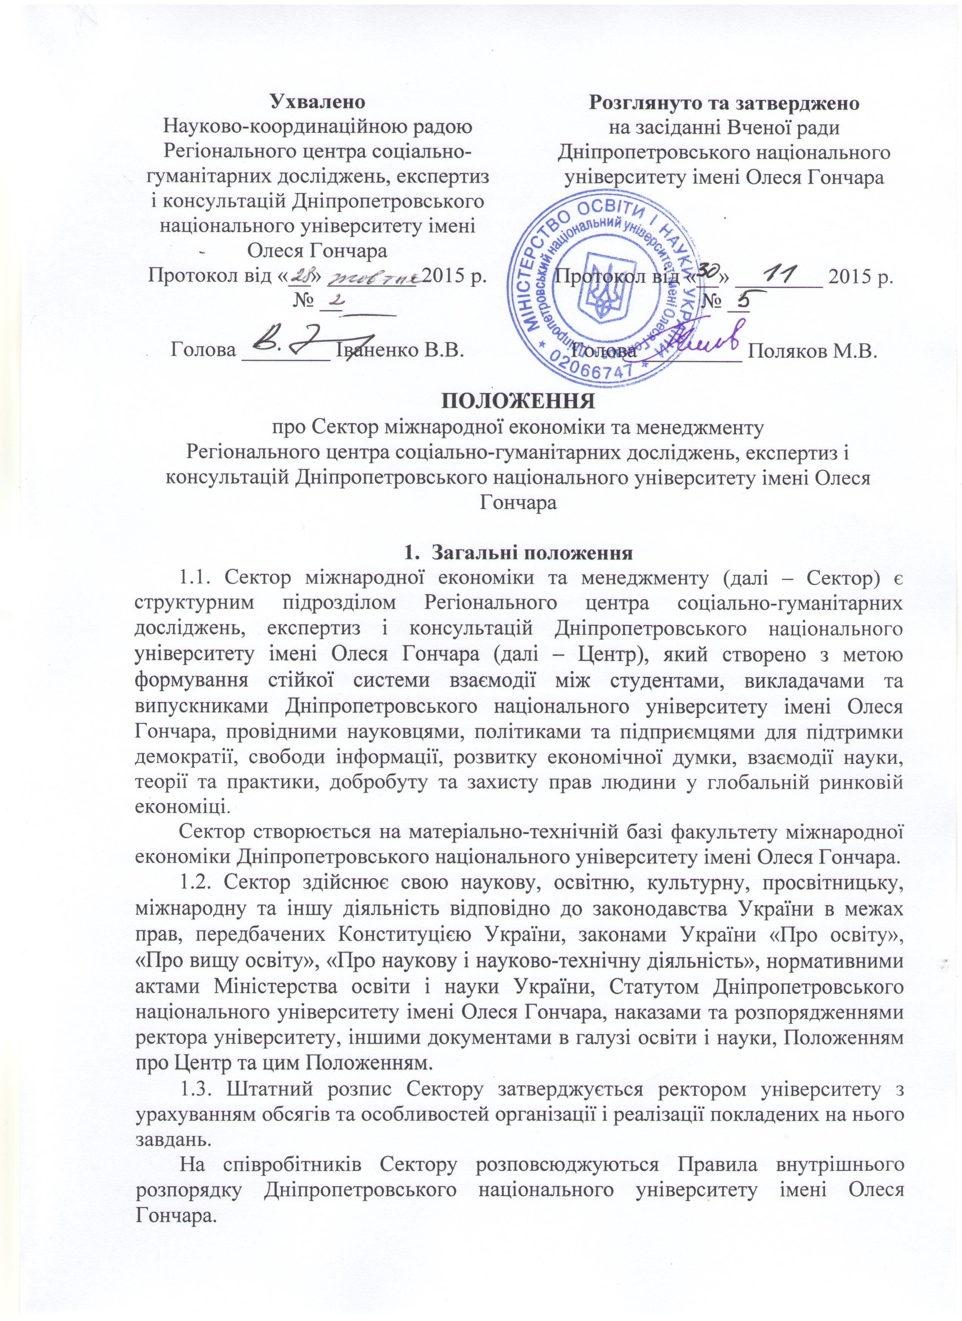
2. Основні напрями діяльності Сектору
2.1. Основними напрямами діяльності Сектору є:
- здійснення інформаційних, освітніх, наукових, інтеграційних і координаційних заходів щодо адаптації механізмів глобальної ринкової економіки та демократії в Україні;
- активізація і консолідація громадянської активності студентів, професорсько-викладацького складу, науковців, роботодавців та засобів масової інформації на підтримку економічної грамотності, запобігання та розв’язання економічних, соціальних, політичних і демографічних конфліктів, зміцнення демократичних цінностей;
- здійснення наукової діяльності у галузі менеджменту, міжнародних економічних відносин та національного господарства, спрямованої на одержання і використання нових знань, основними формами якої є фундаментальні (теоретичні) та прикладні (спрямовані на використання у практичних цілях) наукові дослідження;
- здійснення науково-педагогічної діяльності у вищих навчальних закладах, закладах післядипломної освіти, органах державної влади та місцевого самоврядування, установах та підприємствах у галузі менеджменту, національної та міжнародної економіки;
- інформаційно-аналітичне забезпечення наукової, науково-педагогічної та науково-організаційної діяльності у галузі менеджменту, національної та міжнародної економіки;
- підготовка та видання робіт за результатами наукової, науково-педагогічної та науково-організаційної діяльності у галузі менеджменту, національної та міжнародної економіки;
- участь у роботі, організація та проведення наукових заходів (з’їздів, семінарів, конференцій, тренінгів тощо) з проблем менеджменту, національної та міжнародної економіки;
- розроблення програм (проектів) економічного, соціального, політичного та культурного розвитку, методичних та аналітичних матеріалів;
- розроблення та впровадження, реалізація та супровід програмного забезпечення з науково-дослідницькою, навчальною та організаційно-методичною метою;
- впровадження результатів наукової, науково-педагогічної та науково-організаційної діяльності у галузі менеджменту, національної та міжнародної економіки у практику діяльності підрозділів та служб університету, регіональних і місцевих органів управління, підприємств, громадських організацій та інших юридичних і фізичних осіб;
- проведення моніторингу фундаментальних і прикладних наукових досліджень, здійснення наукової експертизи програм таких досліджень або результатів їх реалізації;
- проведення консультацій з питань наукових досліджень з менеджменту, національної та міжнародної економіки, їх організації та наукового обслуговування;
- здійснення в установленому порядку співробітництва з підприємцями, науково-дослідницькими установами та громадськими організаціями України та зарубіжних країн і проведення з ними спільних наукових досліджень;
- впровадження в освітній процес результатів наукової, науково-педагогічної та науково-організаційної діяльності у галузі менеджменту, національної та міжнародної економіки;
- здійснення економічного супроводу проектів та програм регіонального, національного й міжнародного значення;
- здійснення консультацій з економічних питань, проведення аудиту та надання експертних висновків, економічних пояснень та роз’яснень;
- здійснення просвітницької роботи серед населення, безпосередньо з окремими групами, у засобах масової інформації та в мережі Інтернет;
- використання Сектору в якості бази для проходження виробничої та переддипломної практики студентами вищих навчальних закладів;
- участь у заходах із підвищення фахової кваліфікації працівників закладів середньої, професійно-технічної та вищої освіти, співробітників науково-дослідницьких установ, членів об’єднань громадян.
2.2. Основними напрямками досліджень Сектору є вивчення проблем з:
- світового господарства і міжнародних економічних відносин;
- економіки та управління національним господарством;
- організації та управління туристичним і готельно-ресторанним бізнесом;
- менеджменту, маркетингу та зовнішньоекономічної діяльності;
- діагностики, управління та розвитку людських ресурсів.

- Структура і керівництво Сектором
3.1. Структура Сектору обумовлюється обсягом та особливостями організації і реалізації покладених на нього завдань і складається із секретаріату, наукових напрямів та проектів, групи обробки даних.
Структура Сектору складається з таких посад наукових працівників:
- керівник Сектору;
- секретар Сектору;
- головний науковий співробітник – керівник напряму;
- провідний науковий співробітник – керівник проекту;
- провідний інженер – керівник групи обробки даних;
- науковий співробітник;
- молодший науковий співробітник.
3.2. Сектор очолює керівник, який несе персональну відповідальність за виконання покладених на Сектор завдань.
Керівник Сектору призначається на посаду та звільняється з посади наказом ректора університету за поданням голови Науково-координаційної ради Центру.
Керівник Сектору:
- визначає посадові обов’язки співробітників Сектору, організовує, координує та контролює їх роботу;
- у межах своєї компетенції видає розпорядження по Сектору, що є обов’язковими для виконання усіма співробітниками Сектору, подає в установленому порядку пропозиції ректору університету щодо прийому на роботу, звільнення та переміщення співробітників, їх заохочення та засобів дисциплінарного впливу;
- у межах своєї компетенції представляє Сектор у підрозділах університету, державних та громадських установах, підприємствах і організаціях.
3.3. Секретар Сектору здійснює поточне інформаційно-аналітичне та організаційне забезпечення діяльності Сектору.
3.4. Діяльність Сектору здійснюється за науковими напрямами у межах реалізації конкретних наукових проектів. З цією метою у структурі Сектору створюються тимчасові підрозділи (тимчасові наукові колективи, експертні комісії тощо).
3.5. Група обробки даних Сектору надає технічну допомогу в опрацюванні та узагальненні емпіричної інформації, здійсненні її зведення, систематизації та встановленні якісних і кількісних залежностей між факторами, що досліджувались, побудові графіків та інших ілюстративних матеріалів.
3.6. Співробітники Сектору наймаються на роботу і звільнюються з роботи (за поданням його керівника) наказом ректора університету у відповідності з чинним законодавством України.
Співробітники Сектору не можуть бути примушені проваджувати наукові дослідження, якщо вони або їх результати викликають або можуть викликати шкідливі для здоров’я людини, її життя та довкілля наслідки, а також не може бути притягнутий до відповідальності за відмову від участі у таких дослідженнях.
3.7. Сектор працює у тісній взаємодії зі всіма підрозділами та службами університету, регіональними та місцевими органами управління стосовно питань, пов’язаних з підтримкою своєї діяльності та виконанням покладених на нього завдань та функцій.

- Права Сектору
4.1. Сектор має право:
- визначати зміст своєї діяльності, спрямованої на виконання завдань і функцій, з урахуванням державних норм і стандартів;
- розробляти, здійснювати та рекомендувати для роботи власні програми, методи та методики;
- проводити наукову, педагогічну, дослідницьку, експериментальну, пошукову роботу та здійснювати відповідні організаційні заходи, у тому числі курси, семінари, тренінги, літні школи, заходи профорієнтації та професійної діагностики;
- одержувати у встановленому порядку від районних, міських, обласних органів управління необхідні матеріали для виконання своїх завдань і функцій;
- вести у встановленому в університеті порядку госпрозрахункову діяльність з юридичними та фізичними особами на договірних засадах;
- брати участь у конкурсах на виконання наукових досліджень, отримання грантів та їх упровадження, які фінансуються за рахунок коштів державного та місцевих бюджетів України, а також фондів, організацій, установ та інших джерел;
- здобувати визнання авторства на наукові результати своєї діяльності;
- публікувати результати власних досліджень або оприлюднювати їх іншим способом, у порядку, встановленому законодавством України;
- отримувати, передавати та поширювати наукову інформацію;
- організовувати на базі Сектору наукове стажування працівників закладів середньої, професійно-технічної та вищої освіти, співробітників науково-дослідницьких установ, членів об’єднань громадян, аспірантів та студентів;
- залучати до роботи за напрямками своєї діяльності працівників Дніпропетровського національного університету імені Олеся Гончара та фахівців з інших вищих навчальних закладів, установ і громадських організацій;
- надавати консультації з питань наукових досліджень, їх організації та наукового обслуговування;
- надавати консалтингові та аудиторські послуги у сферах економіки, менеджменту, державного управління та місцевого самоврядування;
- здійснювати економічний аналіз, надавати довідки, висновки та пояснення спеціаліста за проведеним дослідженням, результатами впровадження і використання;
- готувати до видання та видавати наукову, навчальну та інструктивно-методичну літературу, науковий інструментарій, періодичні видання з напрямків своєї основної діяльності.

- Фінансово-господарська діяльність Сектору
5.1. Фінансово-господарська діяльність Сектору здійснюється на основі його кошторису, який затверджується ректором університету.
5.2. Джерелами формування кошторису Сектору є:
- видатки, що передбачаються у державному бюджеті на утримання закладів освіти і науки;
- асигнування з державного та місцевого бюджету на наукові розробки за конкурсами;
- гранти – фінансові чи інші ресурси, надані на безоплатній і безповоротній основі юридичними, фізичними особами і міжнародними організаціями для проведення конкретних фундаментальних та (або) прикладних наукових досліджень за напрямами і на умовах, визначених надавачами грантвів;
- доходи від реалізації наукової, видавничої, навчальної діяльності, надання послуг;
- добровільні грошові внески приватних осіб, установ, організацій та підприємств;
- інші джерела, не заборонені чинним законодавством.
5.3. Фінансування діяльності Сектору здійснюється на поточні рахунки Дніпропетровського національного університету імені Олеся Гончара.
5.4. Збитки, заподіяні Сектору в разі порушення його немайнових прав юридичними та фізичними особами, державними органами та громадськими організаціями, відшкодовуються згідно з чинним законодавством.
